主要对锂电池荷电状态 （SOC，state of charge）和健康状态 （SOH，state of health）的研究，

对于RUL的研究较少（remain useful life），

故障预测和健康管理（PHM）

近年，国内主要对锂电池荷电状态 （ＳＯＣ，ｓｔａｔｅｏｆ ｃｈａｒｇｅ）和健康状态 （ＳＯＨ，ｓｔａｔｅｏｆｈｅａｌｔｈ）的预测方法进行研究。相比之下，对锂电池剩余使用寿命预测的研究偏少，且难以在实际生产中应用。

锂离子电池寿命的影响因素分为两类，一类是外部影响因素，如温度、充放电倍率、充放电截止电压等；另一类是电池内部发生的导致其老化衰退的各种物理和化学反应。影响的结果主要表现为电池性能和容量发生衰减。

当前预测寿命的方法主要是基于模型、基于数据驱动和基于融合技术的方法：

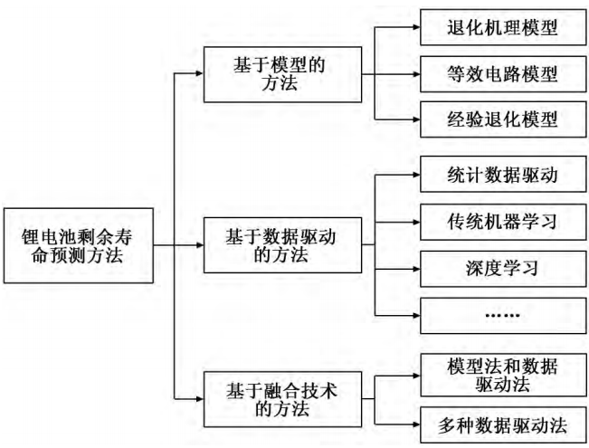

退化机理模型从锂电池内部反应的本质机理分析电池工作过程中性能的变化规律。该方法在预测过程中无需大量数据，适应性强，但易损坏电池，实时性差。

等效电路模型：Rint模 型、RC模 型、Thevenin模型和PNGV 模型。

经验退化模型：循环周期数法，安时法和加权安时法，通常在建立经验退化模型后，采用统计随机滤波的方法实现剩余寿命预测。

基于数据驱动方法：

1. 统计数据驱动方法：高斯过程回归基于贝叶斯理论和统计学习理论建立，适用于解决高维数和非线性等复杂回归问题。粒子滤波等技术凭借其处理非线性和非高斯系统行为的优越性在ＲＵＬ预测中获得广泛应用。粒子滤波的核心思想是随机采样和重要性重采样。该方法能进行概率式预测，且具备 不确定性表达 能 力。但是电池模型很难建立，初始化过程复杂，对锂电池循环寿命的预测依赖于物理模型或经验模型。
2. 传统机器学习算法：支持向量回归方法（SVR），群智能优化算法主要包括：粒子 群算法蚁群算法及人工蜂群算法等。
3. 基 于 深 度 学 习 的数据驱动预 测 方 法 也 在 电 池 ＲＵＬ 预测方面获得显著进展，但易导致过拟合

基于融合技术的方法：模型法和数据驱动法的融合，多种数据驱动方法的融合

锂电池退化模型和自回归滑动平均模型、相关 向 量 机 融 合，并使用滤波类方法对模型进行优化

例如：分别把支持向量回归和粒子滤波、自适应无迹卡尔曼滤波（AUKF）融合

通过采集运行状态下电池的有效失效数据和性能退化数据，然后分析和挖掘电池失效数据或性能退化数据中隐含的电池性能退化因子演变规律来预测电池剩余寿命。其中，电池容量作为退化因子应用最为广泛。

基于融合技术方法：分为模型和数据驱动的融合方法、两种或两种以上数据驱动方法互补结合的方法。但目前仍存在模型融合参数复杂、计算量较大、不确定性融合等挑战性问题。

RVM（相关向量机）算法是一种基于贝叶斯框架的机器学习模型 ,通过最大化边际似然得到相关向量和权重。PF（粒子滤波）算法粒子滤波器方法通常用于视觉跟踪，但是粒子滤波算法对于经验退化模型过于依赖。

自回归滑动平均模型，又名[ARMA模型](https://baike.baidu.com/item/ARMA%E6%A8%A1%E5%9E%8B/8048415?fromModule=lemma_inlink" \t "https://baike.baidu.com/item/%E8%87%AA%E5%9B%9E%E5%BD%92%E6%BB%91%E5%8A%A8%E5%B9%B3%E5%9D%87%E6%A8%A1%E5%9E%8B/_blank)，是时间序列分析的一种，和PF算法结合

极限学习机：一类基于[前馈神经网络](https://baike.baidu.com/item/%E5%89%8D%E9%A6%88%E7%A5%9E%E7%BB%8F%E7%BD%91%E7%BB%9C/7580523?fromModule=lemma_inlink" \t "https://baike.baidu.com/item/%E6%9E%81%E9%99%90%E5%AD%A6%E4%B9%A0%E6%9C%BA/_blank)（Feedforward Neuron Network, FNN）构建的机器学习系统或方法，适用于[监督学习](https://baike.baidu.com/item/%E7%9B%91%E7%9D%A3%E5%AD%A6%E4%B9%A0/9820109?fromModule=lemma_inlink" \t "https://baike.baidu.com/item/%E6%9E%81%E9%99%90%E5%AD%A6%E4%B9%A0%E6%9C%BA/_blank)和[非监督学习](https://baike.baidu.com/item/%E9%9D%9E%E7%9B%91%E7%9D%A3%E5%AD%A6%E4%B9%A0/16588789?fromModule=lemma_inlink" \t "https://baike.baidu.com/item/%E6%9E%81%E9%99%90%E5%AD%A6%E4%B9%A0%E6%9C%BA/_blank)问题。

非线性退化自回归时间序列模型：

其中 ＲＶＭ 回归模型的输入变量是时间ｔ，输入量太单一，模型不准确，多步预测无法得到观测值，不适合长期预测。

增量学习算法：是指一个学习系统能不断地从新样本中学习新的知识，并能保存大部分以前已经学习到的知识。

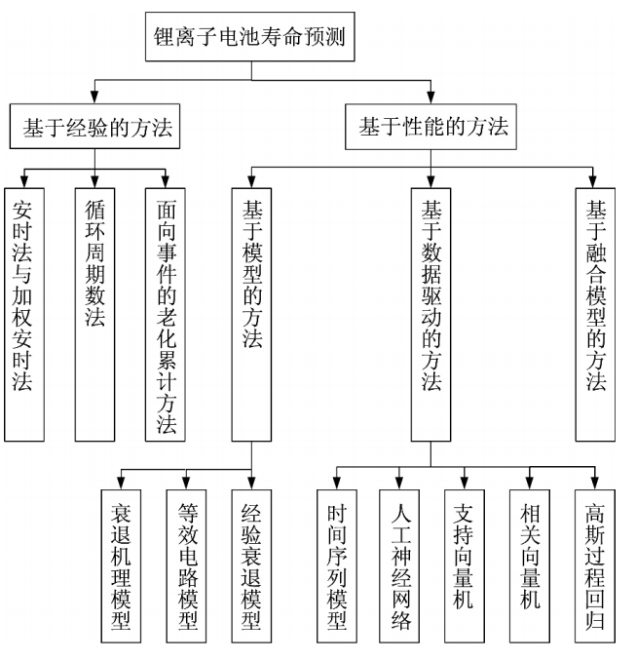

根据系统过去的实验数据来获取当前状态的预测值，且通过选取合适的模型参数以及阶次来估计当前的状态，这就是自回归( Autoregression，AR)模型

人 工 神 经 网 络 ( Artificial Neural Network，ANN)是一种人工智能网络系统，在一定规则下由神经元连接而成，ANN 具有良好的非线性拟合能力。

改进的 ANN 算法有了较大的发展，但依然存在不足。

支 持 向 量 机。支 持 向 量 机 ( Support Vector Machine，SVM)的优化准则是结构风险最小化原则，它可以解出全局最优解。

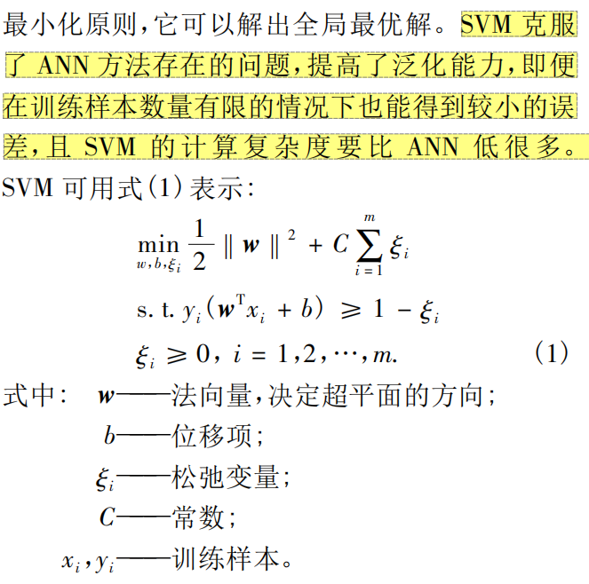

过 容 量 增 量 分 析 法 ( Incremental Capacity Analysis，ICA) 识别与电池老化有关的特征向量，并利用 SVM 进行建模。

基于数据驱动的方法：

SVM 本身存在一定的局限性，如核函数必须满足 Mercer 条件; 容易陷入局部最优; 由于损失函数和惩罚因子的复杂性，导致很难去确定; 和ANN 一样不具有不确定性表达能力; 当数据庞大时，需要较长的时间来处理。

相关向量机( RVM)是基于 SVM，结合最大似然、贝叶斯原理和马尔科夫性质等理论提出来的方法。

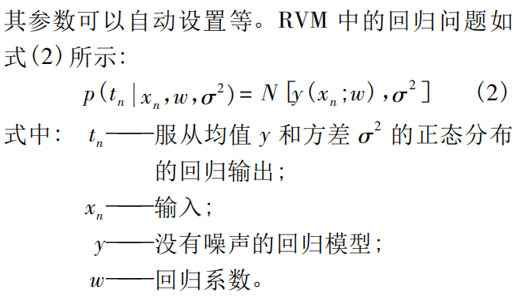

有研究人员在 RVM 算法中实现了一种灵活有效的在线训练策略，并提出一种增量优化的 RVM 算法，所提出的算法提高了预测精度和电池 RUL 估算的运行效率。

高斯过程回归（Gaussian Process Regression，GPR)模型具有对结果的不确定性表达能力，其模型对于线性或非线性系统都有较强的拟合能力，此方法属于概率式预测。

基于融合模型的方法：第一种融合模型预测方法是基于模型方法和基于数据驱动方法的融合。第二种融合模型预测方法是结合了几种不同的数据驱动方法。

总结：基于经验的方法是统计方法的一种，通过利用电池的使用数据，对电池寿命进行粗略估计; 特点是计算速度较快，但不能描述电池内部的物理化学变化过程，适应性较差。基于性能的方法考虑了电池内部的退化过程和外力因素对于电池的影响，因此成为了锂离子电池 RUL 预测研究的主要方法，主要包括基于模型的方法、基于数据驱动的方法以及基于融合模型的方法。